|  |
| --- |
| I:\Документы\Программы 18-19\иппсд-18-1\Сканы\ИПСД-18\37.05 -Спец.jpgРП-046-Б1.Б.40-ИПСд-18-1-О-Специальная подготовка |

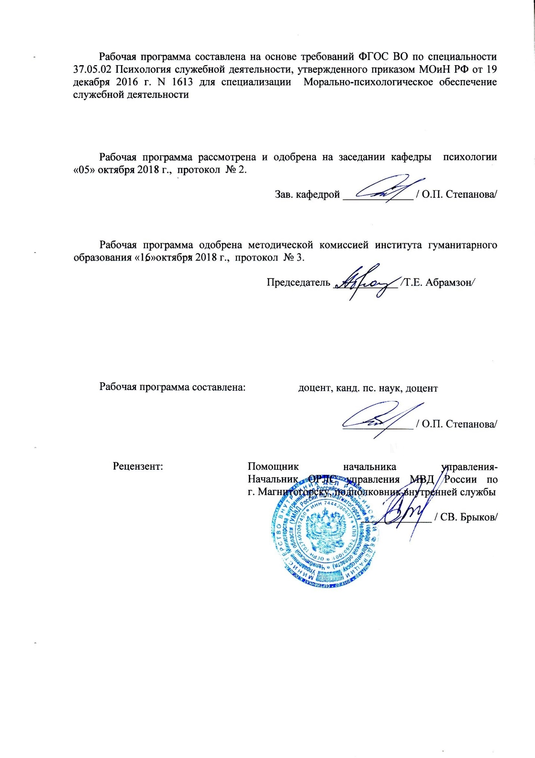

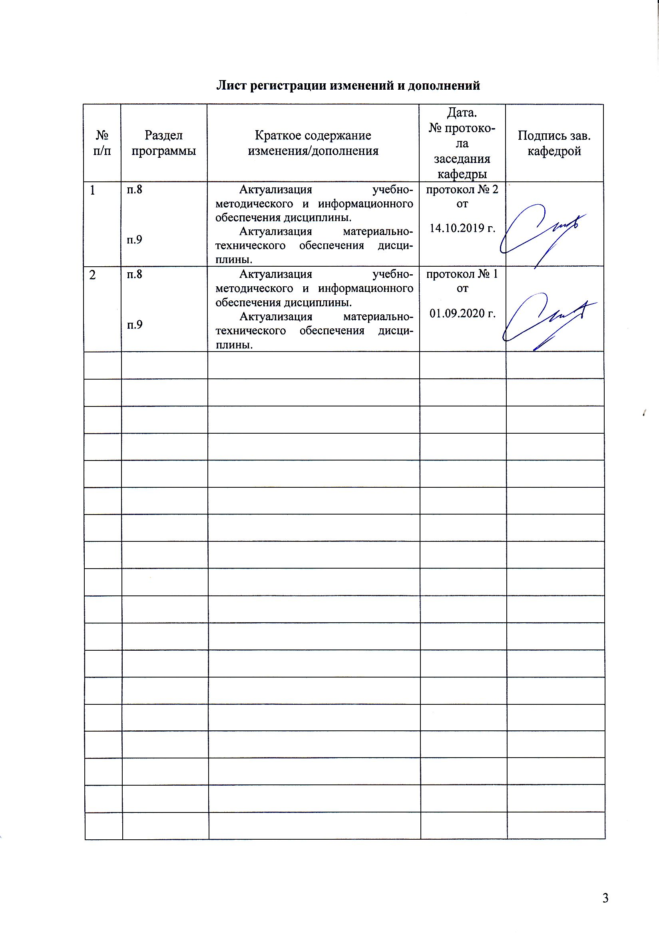

1. Цели освоения дисциплины

Дисциплина «Специальная подготовка» позволяет выработать у обучаемых способность проявлять психологическую устойчивость в сложных и экстремальных условиях, применять методы эмоциональной и когнитивной регуляции для оптимизации собственной деятельности и психологического состояния; организовывать и осуществлять общую, специальную и целевую психологическую подготовку сотрудников, военнослужащих и служащих по оказанию медицинской и психологической помощи пораженным (больным), пострадавшим в чрезвычайных ситуациях, планированию мероприятий по предупреждению посттравматических стрессовых состояний.

**2. Место дисциплины в структуре образовательной программы подготовки специалиста**

Дисциплина «Специальная подготовка» входит в базовую часть (Б1.Б.40) образовательной программы по направлению подготовки 37.05.02 «Психология служебной деятельности».

Изучается студентами на 3курсе

**Для изучения данной учебной дисциплины необходимы следующие знания, умения и навыки, формируемые предшествующими дисциплинами –**

Безопасность жизнедеятельности

Психология стресса и стрессоустойчивого поведения

Психология толпы и массовых беспорядков

При изучении дисциплины «Специальная подготовка» создаются основы для освоения последующих дисциплин:

Психология экстремальных ситуаций

Психология безопасности

Психология жизненных ситуаций

Подготовка к сдаче и сдача государственного экзамена

Разработка программ психологического сопровождения

Военная психология

Для прохождения практик:

Производственная - практика по получению профессиональных умений и опыта профессиональной деятельности

Производственная – преддипломная практика

При подготовке к защите и защита выпускной квалификационной работы

**3 Компетенции обучающегося, формируемые в результате освоения дисциплины (модуля) и планируемые результаты обучения**

В результате освоения дисциплины «Специальная подготовка» обучающийся должен обладать следующими компетенциями:

| Структурный элемент  компетенции | Планируемые результаты обучения |
| --- | --- |
| ОК-6: способностью проявлять психологическую устойчивость в сложных и экстремальных условиях, применять методы эмоциональной и когнитивной регуляции для оптимизации собственной деятельности и психологического состояния | |
| Знать | методы эмоциональной и когнитивной регуляции для оптимизации собственной деятельности и психологического состояния |
| Уметь: | проявлять психологическую устойчивость в сложных и экстремальных условиях, применять методы эмоциональной и когнитивной регуляции для оптимизации собственной деятельности и психологического состояния |
| Владеть: | способностью проявлять психологическую устойчивость в сложных и экстремальных условиях, применять методы эмоциональной и когнитивной регуляции для оптимизации собственной деятельности и психологического состояния |
| ПК-6 - способностью разрабатывать программы, организовывать и осуществлять общую, специальную и целевую психологическую подготовку сотрудников, военнослужащих и служащих | |
| Знать | -иметь достаточное представление о программах, специальной и целевой психологической подготовки сотрудников, военнослужащих и служащих |
| Уметь: | -разрабатывать программы специальной и целевой психологической подготовки сотрудников, военнослужащих и служащих  -организовывать и осуществлять общую, специальную и целевую психологическую подготовку сотрудников, военнослужащих и служащих |
| Владеть: | -способностью разрабатывать программы, специальной и целевой психологической подготовки сотрудников, военнослужащих и служащих -способностью организовывать и осуществлять общую, специальную и целевую психологическую подготовку сотрудников, военнослужащих и служащих |

4. Структура и содержание дисциплины:

Общая трудоемкость дисциплины составляет 3 единицы 108 акад. часа:

– контактная работа – 32,1 акад. часа;

– аудиторная работа – 32 акад. часа;

- внеаудиторная- 0,1акад.час

– самостоятельная работа – 75,9 акад. часа;

- зачет в 6 семестре

| Раздел/ тема  дисциплины | Семестр | Аудиторная  контактная работа  (в акад. часах) | | | Самостоятельная работа (в акад. часах) | Вид самостоятельной  работы | Форма текущего контроля успеваемости и  промежуточной аттестации | Код и структурный  элемент  компетенции |
| --- | --- | --- | --- | --- | --- | --- | --- | --- |
| лекции | лаборат.  занятия | практич. занятия |
| Тема 1. Общие признаки и классификация чрезвычайных ситуаций. | 6 |  |  |  |  |  |  | ОК-6 зу |
| Тема 2. Специфика защитных мероприятий в зависимости от профиля объекта | 6 |  | 6 |  | 15 | Подготовка практического кейса | Проверка кейс пакета | ОК-6 зув  ПК-6 зув |
| Тема 3. Отработка навыков поведения при возникновении чрезвычайных ситуаций различного характера | 6 |  | 6 |  | 15 | Подготовка практического кейса | Проверка кейс пакета | ОК-6, зув  ПК-6 зув |
| Тема 4. Меры безопасности при угрозе или возникновении чрезвычайных ситуаций, вызванные инфекционными заболеваниями людей | 6 |  | 6 |  | 10 | Подготовка к лабораторному занятию. Работа в мини-группе по разработке программы | Вступление на лабораторном занятии | ОК-6 зув  ПК-6 зув |
| Тема 5. Отработка навыков поведения при транспортных авариях (катастрофы) на автомобильном, железнодорожном, воздушном, речном транспорте, метрополитене, продуктопроводах (газо-нефтепроводах) | 6 |  | 6 |  | 10,9 | Подготовка к лабораторному занятию. Работа в мини-группе по разработке программы.  Подготовка кейс-пакета | Проверка кейс пакета | ОК-6 зув,  ПК-6 зув |
| Тема 6. Отработка навыков поведения при опасных ситуациях, связанные с массовыми беспорядками и террористическими актами. Действия психолога при угрозе или возникновении подобных ситуаций | 6 |  | 6 |  | 12 | Подготовка к лабораторному занятию. Работа в мини-группе по разработке программы | Презентация программы  Отработка навыков оказания психологической и ПМ помощи | ОК-6зув,  ПК-6 зув |
| Тема 7.Опасные ситуации социально-бытового и криминогенного характера. Действия психолога при угрозе или их возникновении опасности на улице | 6 |  | 2 |  | 13 | Подготовка к лабораторному занятию. Работа в мини-группе по разработке программы | Презентация программы  Отработка навыков оказания психологической помощи | ОК-6 зув,  ПК-6 зув |
| Итого по дисциплине |  |  | 32 |  | 75,9 |  |  |  |

# 5 Образовательные и информационные технологии

Овладение дисциплиной « Специальная подготовка» предполагает использование следующих образовательных технологий (методов):

Лабораторные занятия– предполагают овладение диагностическим инструментарием психологического исследования, необходимыми навыками интерпретации результатов и прогнозирования психического состояния. Оказания первой медицинской и психологической помощи пострадавшим. Большое внимание в ходе лабораторных работ уделяется интерактивному методу построения диалога с респондентом в процессе диагностики и медико-психологического сопровождения.

Лабораторная работа – организация учебной работы с реальными материальными и информационными объектами, экспериментальная работа с аналоговыми моделями реальных объектов.

Лабораторная занятие на основе кейс-метода («метод кейсов», «кейс-стади») – обучение в контексте моделируемой ситуации, воспроизводящей реальные условия научной, производственной, общественной деятельности. Обучающиеся должны проанализировать ситуацию, разобраться в сути проблем, предложить возможные решения и выбрать лучшее из них. Кейсы базируются на реальном фактическом материале или же приближены к реальной ситуации.

Рефлексия – обеспечивает самоанализ и самооценку своих достижений.

# 6 Учебно-методическое обеспечение самостоятельной работы студентов

| Раздел/ тема  дисциплины | Вид самостоятельной  работы | Кол-во  часов | Формы контроля |
| --- | --- | --- | --- |
| Тема 1. Общие признаки и классификация чрезвычайных ситуаций. |  |  |  |
| Тема 2. Специфика защитных мероприятий в зависимости от профиля объекта.Психотравмирующие факторы чрезвычайных ситуаций | Подготовка практического кейса | 15 | Проверка кейс пакета |
| Тема 3. Отработка навыков поведения при возникновении чрезвычайных ситуаций различного характерА | Подготовка практического кейса | 15 | Проверка кейс пакета |
| Тема 4.Меры безопасности при угрозе или возникновении чрезвычайных ситуаций, вызванные инфекционными заболеваниями людей | Подготовка к лабораторному занятию. Работа в мини-группе по разработке программы | 10 | Вступление на лабораторном занятии |
| Тема 5.Транспортные аварии (катастрофы) на автомобильном, железнодорожном, воздушном, речном транспорте, метрополитене, продуктопроводах (газо-нефтепроводах) | Подготовка к лабораторному занятию. Работа в мини-группе по разработке программы.  Подготовка кейс-пакета | 10,9 | Проверка кейс пакета |
| Тема 6.Опасные ситуации, связанные с массовыми беспорядками и террористическими актами. Действия психолога при угрозе или возникновении подобных ситуаций | Подготовка к лабораторному занятию. Работа в мини-группе по разработке программы | 12 | Презентация программы  Отработка навыков оказания психологической и ПМ помощи |
| Тема 7. Опасные ситуации социально-бытового и криминогенного характера. действия психолога при угрозе или их возникновении опасности на улице | Подготовка к лабораторному занятию. Работа в мини-группе по разработке программы | 13 | Презентация программы  Отработка навыков оказания психологической помощи |
| Итого по дисциплине |  | 75,9 | Промежуточный контроль: зачет |

Перечень тем для подготовки к лабораторным занятиям

Тема 2. Специфика защитных мероприятий в зависимости от профиля объекта.Психотравмирующие факторы чрезвычайных ситуаций

Тема 3. Отработка навыков поведения при возникновении чрезвычайных ситуаций различного характера

Тема 4.меры безопасности при угрозе или возникновении чрезвычайных ситуаций, вызванные инфекционными заболеваниями людей

Тема 5.транспортные аварии (катастрофы) на автомобильном, железнодорожном, воздушном, речном транспорте, метрополитене, продуктопроводах (газо-нефтепроводах)

Тема 6.опасные ситуации, связанные с массовыми беспорядками и террористическими актами. Действия психолога при угрозе или возникновении подобных ситуаций

Тема 7.опасные ситуации социально-бытового и криминогенного характера. Действия психолога при угрозе или их возникновении опасности на улице

# **Оценочные средства для проведения промежуточной аттестации**

*Зачет в 6 семестре*

**а) Планируемые результаты обучения и оценочные средства для проведения промежуточной аттестации:**

| Структурный элемент  компетенции | Планируемые результаты обучения | Оценочные средства |
| --- | --- | --- |
| ОК-6: способностью проявлять психологическую устойчивость в сложных и экстремальных условиях, применять методы эмоциональной и когнитивной регуляции для оптимизации собственной деятельности и психологического состояния | | |
| Знать | методы эмоциональной и когнитивной регуляции для оптимизации собственной деятельности и психологического состояния | *Теоретические вопросы:* Общие признаки и классификация чрезвычайных ситуаций. Специфика защитных мероприятий в зависимости от профиля объекта.Психотравмирующие факторы чрезвычайных ситуацийДействия психолога при возникновении чрезвычайных ситуаций различного характераМеры безопасности при угрозе или возникновении чрезвычайных ситуаций, вызванные инфекционными заболеваниями людейПсихологическое сопровождение при транспортных авариях (катастрофы) на автомобильном, железнодорожном, воздушном, речном транспорте, метрополитене, продуктопроводах (газо-нефтепроводах)Психологическое сопровождение при опасных ситуациях, связанных с массовыми беспорядками Действия психолога при угрозе или возникновении террористическими актами. Действия психолога при ОПАСНЫХ СИТУАЦИЯХ СОЦИАЛЬНО-БЫТОВОГО И КРИМИНОГЕННОГО ХАРАКТЕРА. Психологическое сопровождение ЛЮДЕЙ, ПЕРЕНЕСШИХ ПСИХОЛОГИЧЕСКУЮ ТРАВМУ |
| Уметь | проявлять психологическую устойчивость в сложных и экстремальных условиях, применять методы эмоциональной и когнитивной регуляции для оптимизации собственной деятельности и психологического состояния | *Практические вопросы:* СОСТАВИТЬ КЕЙС-ПАКЕТ ДЕЙСТВИЙ ПСИХОЛОГА ПРИ ВОЗНИКНОВЕНИИ ЧРЕЗВЫЧАЙНЫХ СИТУАЦИЙ РАЗЛИЧНОГО ХАРАКТЕРАМЕРЫ БЕЗОПАСНОСТИ ПРИ УГРОЗЕ ИЛИ ВОЗНИКНОВЕНИИ ЧРЕЗВЫЧАЙНЫХ СИТУАЦИЙ, ВЫЗВАННЫЕ ИНФЕКЦИОННЫМИ ЗАБОЛЕВАНИЯМИ ЛЮДЕЙПСИХОЛОГИЧЕСКОЕ СОПРОВОЖДЕНИЕ ПРИ ТРАНСПОРТНЫХ АВАРИЯХ (КАТАСТРОФЫ) НА АВТОМОБИЛЬНОМ, ЖЕЛЕЗНОДОРОЖНОМ, ВОЗДУШНОМ, РЕЧНОМ ТРАНСПОРТЕ, МЕТРОПОЛИТЕНЕ, ПРОДУКТОПРОВОДАХ (ГАЗО-НЕФТЕПРОВОДАХ)ПСИХОЛОГИЧЕСКОЕ СОПРОВОЖДЕНИЕ ПРИ ОПАСНЫХ СИТУАЦИЯХ, СВЯЗАННЫХ С МАССОВЫМИ БЕСПОРЯДКАМИ ДЕЙСТВИЯ ПСИХОЛОГА ПРИ УГРОЗЕ ИЛИ ВОЗНИКНОВЕНИИ ТЕРРОРИСТИЧЕСКИМИ АКТАМИ. ДЕЙСТВИЯ ПСИХОЛОГА ПРИ ОПАСНЫХ СИТУАЦИЯХ СОЦИАЛЬНО-БЫТОВОГО И КРИМИНОГЕННОГО ХАРАКТЕРА.   * ПСИХОЛОГИЧЕСКОЕ СОПРОВОЖДЕНИЕ ЛЮДЕЙ, ПЕРЕНЕСШИХ ПСИХОЛОГИЧЕСКУЮ ТРАВМУ |
| Владеть | способностью проявлять психологическую устойчивость в сложных и экстремальных условиях, применять методы эмоциональной и когнитивной регуляции для оптимизации собственной деятельности и психологического состояния | *Примеры заданий:*  **1.**Подобрать практические техники для работы в группе по темам:  -психологическая устойчивость в сложных и экстремальных условиях  -методы эмоциональной и когнитивной регуляции для оптимизации собственной деятельности и психологического состояния  -техники, способствующие снижению эмоционального напряжения  2.Провести, подобранные упражнения непосредственно в группе на занятии самостоятельно |
| ПК-6 - способностью разрабатывать программы, организовывать и осуществлять общую, специальную и целевую психологическую подготовку сотрудников, военнослужащих и служащих | | |
| Знать | -иметь достаточное представление о программах, специальной и целевой психологической подготовки сотрудников, военнослужащих и служащих | *Теоретические вопросы*     1. Психологическое сопровождение людей с ПТСР 2. Диагностика ПТСР 3. Оказание медико-психологической помощи при ранениях 4. Оказание медико-психологической помощи при травмах 5. Оказание медико-психологической помощи при кровотечении 6. Оказание медико-психологической помощи при отравлениях 7. Оказание медико-психологической помощи при удуший 8. Оказание медико-психологической помощи при укусах 9. Общая, специальная и целевая психологическая подготовка сотрудников, военнослужащих и служащих |
| Уметь | -разрабатывать программы специальной и целевой психологической подготовки сотрудников, военнослужащих и служащих  -организовывать и осуществлять общую, специальную и целевую психологическую подготовку сотрудников, военнослужащих и служащих | *Практические вопросы:*  1.Разработать программу общей, специальной и целевой психологической подготовки сотрудников, военнослужащих и служащих  2.Предлагается заполнить таблицу, основываясь на реально осуществляемые мероприятия специальной и целевой психологической подготовки сотрудников, военнослужащих и служащих |
| Владеть | -способностью разрабатывать программы, специальной и целевой психологической подготовки сотрудников, военнослужащих и служащих  -способностью организовывать и осуществлять общую, специальную и целевую психологическую подготовку сотрудников, военнослужащих и служащих | *Примеры заданий:*  Предлагается в установленные сроки представить программу специальной и целевой психологической подготовки сотрудников, военнослужащих и служащих по выбранной теме. Тема определяется самостоятельно каждым студентом. |

Критерии оценки (в соответствии с формируемыми компетенциями и планируемыми результатами обучения): зачёт выставляется на основании проработки основных знаний, умений и навыков

на оценку **«зачтено»** студент должен показать высокий уровень овладения компетенцией ОК-6, ПК-6, т.е. должен показать высокий уровень владения категориальным аппаратом дисциплины. На уровне обобщения и систематизации знать и владеть способностью разрабатывать программы, организовывать и осуществлять общую, специальную и целевую психологическую подготовку сотрудников, военнослужащих и служащих

на оценку **«не зачтено»** – студент не может показать знания на уровне воспроизведения и объяснения информации, не может показать способность разрабатывать программы, организовывать и осуществлять общую, специальную и целевую психологическую подготовку сотрудников, военнослужащих и служащих

# 8. Учебно-методическое и информационное обеспечение дисциплины (модуля)

1.Авдиенко, Г. Ю. Психологическое обеспечение служебной деятельности : учебник для вузов / Г. Ю. Авдиенко. – Москва : Издательство Юрайт, 2020. – 630 с. – (Высшее образование). – ISBN 978-5-534-13621-0. – URL : <https://urait.ru/bcode/466117>

2. Синицына О. Н. Управление человеческими ресурсами [Электронный ресурс] : учебно-методическое пособие / О. Н. Синицына ; МГТУ. - Магнитогорск : МГТУ, 2017. - электрон. опт. диск (CD-ROM). - Режим доступа: <https://magtu.informsystema.ru/uploader/fileUpload?name=2921.pdf&show=dcatalogues/1/1134542/2921.pdf&view=true> . - Макрообъект.

**б) Дополнительная литература:**

1.Васильева, И. В. Психология в деятельности сотрудников овд. Проблемы профессиональной интуиции : учебное пособие для вузов / И. В. Васильева, П. Е. Григорьев. – 2-е изд., стер. – Москва : Издательство Юрайт, 2020. – 205 с. – (Высшее образование). – ISBN 978-5-534-11220-7. – URL : <https://urait.ru/bcode/456908>

2.Одинцова, М. А.Психология экстремальных ситуаций : учебник и практикум для вузов / М. А. Одинцова, Е. В. Самаль. – Москва : Издательство Юрайт, 2020. – 303 с. – (Высшее образование). – ISBN 978-5-9916-9094-2. – URL : <https://urait.ru/bcode/451164>

в) **Методические указания:**

1.Самостоятельная работа студентов вуза : практикум / составители: Т. Г. Неретина, Н. Р. Уразаева, Е. М. Разумова, Т. Ф. Орехова ; Магнитогорский гос. технический ун-т им. Г. И. Носова. - Магнитогорск : МГТУ им. Г. И. Носова, 2019. - 1 CD-ROM. - Загл. с титул. экрана. - URL: <https://magtu.informsystema.ru/uploader/fileUpload?name=3816.pdf&show=dcatalogues/1/1530261/3816.pdf&view=true> . - Макрообъект. - Текст : электронный. - Сведения доступны также на CD-ROM.

2. Методические указания по подготовке к лабораторным занятиям (Приложение 1)

г) **Программное обеспечение** и **Интернет-ресурсы:**

|  |  |  |
| --- | --- | --- |
| Наименование ПО | № договора | Срок действия лицензии |
| MS Windows 7 | Д-1227 от 08.10.2018 | 11.10.2021 |
| MS Office 2007 | № 135 от 17.09.2007 | бессрочно |
| FAR Manager | свободно распространяемое | бессрочно |
| 7Zip | свободно распространяемое | бессрочно |

1. Национальная информационно-аналитическая система – Российский индекс научного цитирования (РИНЦ) URL: [**https://elibrary.ru/project_risc.asp**](https://elibrary.ru/project_risc.asp)
2. Электронная база периодических изданий East View Information Services, ООО «ИВИС» [**https://dlib.eastview.com/**](https://dlib.eastview.com/)
3. Поисковая система Академия Google (Google Scholar) URL: [**https://scholar.google.ru/**](https://scholar.google.ru/)
4. Информационная система - Единое окно доступа к информационным ресурсам URL: [**http://window.edu.ru/**](http://window.edu.ru/)
5. Российская Государственная библиотека. Каталоги [**https://www.rsl.ru/ru/4readers/catalogues/**](https://www.rsl.ru/ru/4readers/catalogues/)
6. Электронные ресурсы библиотеки МГТУ им. Г.И. Носова [**http://magtu.ru:8085/marcweb2/Default.asp**](http://magtu.ru:8085/marcweb2/Default.asp)
7. Университетская информационная система РОССИЯ https://uisrussia.msu.ru
8. Международная наукометрическая реферативная и полнотекстовая база данных научных изданий «Web of science» [**http://webofscience.com**](http://webofscience.com)
9. Международная реферативная и полнотекстовая справочная база данных научных изданий «Scopus» [**http://scopus.com**](http://scopus.com)
10. Международная база полнотекстовых журналов Springer Journals [**http://link.springer.com/**](http://link.springer.com/)
11. Международная база справочных изданий по всем отраслям знаний SpringerReference [**http://www.springer.com/refer**](http://www.springer.com/refer) ences

# 9. Материально-техническое обеспечение дисциплины (модуля)

|  |  |
| --- | --- |
| Тип и название аудитории | Оснащение аудитории |
| Учебные аудитории для проведения практических занятий, групповых и индивидуальных консультаций, текущего контроля и промежуточной аттестации | Доска, мультимедийный проектор, экран |
| Помещения для самостоятельной работы обучающихся | Персональные компьютеры с пакетом MS Office, выходом в Интернет и с доступом в электронную информационно-образовательную среду университета |
| Помещение для хранения и профилактического обслуживания учебного оборудования | Стеллажи для хранения учебно-наглядных пособий и учебно-методической документации. |

**Приложение 1**

Курс «Специальная подготовка» завершается зачетом.

Для создания условий усвоения дисциплины используются:

- учебно-методическая литература;

- операционализация содержания дисциплины при его изложении на лекциях и обсуждении на семинарах, при отработке на практических занятиях;

- имеющие дидактическое значение вербальные и невербальные коммуникативные возможности преподавателя;

- аудио- и визуальные технические средства обучения (ТСО), позволяющие расширить возможности восприятия информации студентами (наглядные пособия: таблицы, схемы, плакаты, кино-, видеоматериалы и т.п.).

Обучение складывается из аудиторных занятий, включающих лекционный курс, лабораторные занятия и самостоятельной работы.

В учебном процессе широко используются активные и интерактивные формы проведения занятий в виде организации дискуссий, работы на лабораторных занятиях и над индивидуальными проектами.

Самостоятельная работа студентов подразумевает подготовку к лабораторным занятиям, текущему, промежуточному контролю и включает работу с научной и методической литературой, подготовку планов организации дискуссий, оформления конспектов, подготовку индивидуальных проектов.

Работа с учебной литературой рассматривается как вид учебной работы и выполняется в пределах часов, отводимых на её изучение (в разделе СРС).

Каждый обучающийся обеспечен доступом к библиотечным фондам Университета и кафедры.

Исходный уровень знаний студентов определяется краткими опросами на лабораторных занятиях, текущий контроль усвоения предмета определяется устным опросом в ходе занятий, во время проведения дискуссий, при решении типовых ситуационных задач и ответах на тестовые задания.

В конце изучения учебной дисциплины «Специальная подготовка» проводится промежуточный контроль знаний с использованием тестового контроля и ответов на зачетные вопросы.

Системы оценки для текущего контроля успеваемости и промежуточной аттестации.

Для контроля текущей успеваемости и промежуточной аттестации используется рейтинговая и информационно-измерительная система оценки знаний. Система текущего контроля включает:

1)​ контроль посещения и работы на лабораторных занятиях;

2)​ контроль выполнения заданий для самостоятельной работы;

3)​ контроль знаний, умений, навыков усвоенных в данном курсе в форме письменной итоговой контрольной работы.

Работа на лабораторных занятиях оценивается преподавателем (по пятибалльной шкале) по итогам подготовки и выполнения студентами практических заданий, активности работы в группе и самостоятельной работе. Пропуск лабораторных занятий предполагает отработку по пропущенным темам. Форма отработки определяется преподавателем, ведущим лабораторные занятия. Неотработанный (до начала экзаменационной сессии) пропуск более 50% практических занятий по курсу является основанием для не допуска к зачету по курсу.